CO2 Czech Solution Group z.s.
(CO2CZ)

SVA
Strategická výzkumná agenda
2023-2026

Využití CO2 jako suroviny

Vypracoval: Ing. Leoš Gál
Úprava dne 12.4.2023
Mobil 736-5050-12
e-mail : leos.gal@seznam.cz
www.co2cz.com
Úvod:
Strategická výzkumná agenda (SVA), zpracovaná v rámci činnosti spolku CO2CZ definuje střednědobé a dlouhodobé cíle a vize budoucího technologického vývoje v oblasti využití plynu CO2 jako zdroje uhlíku (C) pro výrobu uhlovodíků.
Nejjednodušší organické sloučeniny obsahují pouze prvky uhlík a vodík a nazývají se uhlovodíky. I když se skládají pouze ze dvou typů atomů, existuje široká škála uhlovodíků, protože se mohou skládat z různých délek řetězců, rozvětvených řetězců a kruhů atomů uhlíku nebo kombinací těchto struktur. Kromě toho se uhlovodíky mohou lišit v typech vazeb uhlík-uhlík přítomných v jejich molekulách. Mnoho uhlovodíků se nachází v rostlinách, zvířatech a jejich fosiliích.
Uhlovodíky používáme každý den jako paliva - zemní plyn, acetylen, propan, butan a hlavní složky benzínu, motorové nafty a topného oleje. Známé jsou i plasty polyethylen, polypropylen a polystyren….
Existuje několik typů uhlovodíků podle rozdílů ve vazbě mezi atomy uhlíku, což vede k rozdílům v geometrii a hybridizaci uhlíkových orbitalů. Silné, stabilní vazby mezi atomy uhlíku produkují složité molekuly obsahující řetězce, větve a kruhy. Chemie těchto sloučenin se nazývá organická chemie.
Uhlovodíky jsou tedy organické sloučeniny složené pouze z uhlíku a vodíku.
Alkany jsou nasycené uhlovodíky – uhlovodíky, které obsahují pouze jednoduché vazby.
Alkeny obsahují jednu nebo více dvojných vazeb uhlík-uhlík.
Alkyny obsahují jednu nebo více trojných vazeb uhlík-uhlík.
Aromatické uhlovodíky -kruhové struktury s de lokalizovanými π elektronovými systémy.

Současný stav:
Základem organické chemie dnes jsou fosilní zdroje- ropa, zemní plyn a částečně uhlí či biomasa, které slouží jako zdrojová báze pro průmyslový obor PETROCHEMIE.
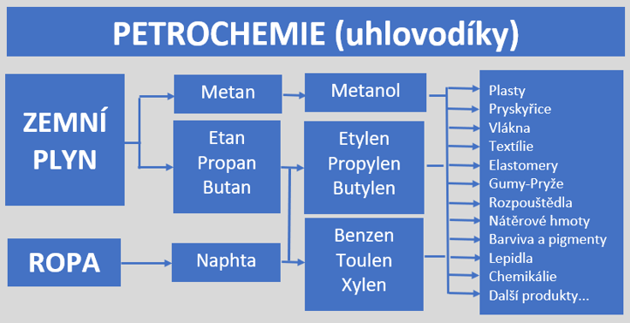

Hlavní spotřeba těchto zdrojů se ale dnes uplatňuje v energetickém průmyslu.
Denní celosvětový transfer jenom ropy činí cca 80 milionů barelů denně. Globální spotřeba zemního plynu je cca 4 000 mld. m3 planu za rok. (ČR cca 9 mld.m3/rok).
Celosvětové politické aktivity vedou k postupnému odklonu od využívání těchto zdrojů. Aktivity jsou politicky sdružené v panelu IPCC (Intergovernmental Panel on Climate Change). Tento Mezivládní panel pro změnu klimatu (IPCC) je orgánem OSN pro hodnocení vědeckých poznatků souvisejících se změnou klimatu.
Za hlavního viníka globálního oteeplování experti považují skleníkový plyn CO2.
To spouští dekarbonizační světovou lavinu a tak státy Evropské unie, Velká Británie, Spojené státy, Japonsko, Jižní Korea, Kanada, Nový Zéland, Brazílie, Chile a Argentina chtějí dosáhnout uhlíkové neutrality do roku 2050, Čína do roku 2060. Evropa v tom tak zdaleka není sama, jak se můžeme někdy dočíst. Naopak, počet států, které si kladou vyšší a vyšší klimatické cíle, neustále narůstá.

DEKARBONIZACE ČR 2050 a procesy CCS/U
V ČR je roční objem emisí cca 12 tun/obyvatele/rok. Což je o cca 50% nad evropský průměr.
Dekarbonizace ČR bude znamenat nutnost zaměřit se na průmyslové výrobní a energetické procesy, které jsou výrazným zdrojem emisí. Bodové emise - elektrárny, cementárny, ocelárny, chemická výroba bude vyžadovat implementaci procesů záchytu CO2 – tzv. CCS (Carbon Capture & Storage) - Zachytávání a ukládání oxidu uhličitého, či zachycování a ukládání oxidu uhličitého je proces zachytání odpadního oxidu uhličitého, doprava do úložiště a uložení na místě, kde nebude vstupovat do atmosféry. Pro aktivity CO2CZ to znamená další procesní krok a to je využití takto zachyceného a dočasně uloženého CO2 tzv. procesem CCU (Carbon Capture Utilization)
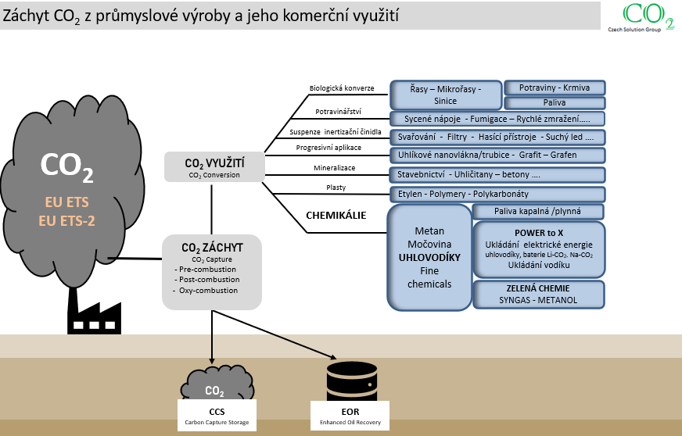
Spolek CO2CZ se zaměřuje na procesy využití (CCU) a to především do klíčových transferů, kde je a bude probíhat útlum možností využití fosilních zdrojů ( Taxonomie, Green Deal, Fit for 55, Reporting EGS…).

SVA 2023-2026 Dekarbonizace CO2 v ČR

Plánujeme vytvořit postupné systémové kroky a etapy. I když se některé překrývají a postup bude souběžný, lze jednotlivé etapy výzkumu samostatně identifikovat a ohraničit.
Identifikovali jsme 10 základních strategických oblastí na kterých bude CO2CZ aktivně pracovat:

- Inventarizace zdrojů CO2
Představuje vytvoření prostředí (GIS) s koordináty GPS všech bodových emisních zdrojů ČR včetně identifikace kvality, čistoty a hustoty CO2 v emisních plynech.
Toto již částečně pokrývá REZZO 1-2-3- od ČHMÚ a i GIS prostředí nástroje RESTEP.
GIS prostředí umožní identifikovat infrastrukturální či výrobní okolí zdroje, což bude hrát významnou roli v optimalizaci procesů CCU.
Čistota a složení plynu determinují vhodnou technologie transferu (biologicky, katalyticky, elektrochemicky….). Okolní výrobní a energetická infrastruktura identifikuje nejefektivnější end produkt transformaci – např. na metan jestli je v okolí
Potřeba zemního plynu či sítě zemního plynu, kde by bylo možné metan vtláčet.
- Biologická sekvestrace povrchu ČR
Identifikace a vyčíslení přirozené sekvestrace LPF (Lesního půdního fondu) a ZPF (zemědělského půdního fondu) fotosyntézou.
- Kvantifikace CO2 k transferům.
Od emisního objemu produkce CO2 se odečte sekvestrační potenciál fotosyntézy a vytvoří tak startovací bod procesů dekarbonizace. Výsledek tohoto odečtu je v tomto startovacím bodě vyjádřením objemu CO2, kterému má ČR do roku 2050 postupně zabránit stoupat do atmosféry. Tedy zavádět procesy CCS/U.
- Procesy záchytu CO2
Zásadní oblast výzkumu post-combustion, pre-combustion, oxy-fuel combustion a DAC systémy záchytu přímo ze vzduchu.
V této oblasti nejdřív analyzovat světové demonstrační projekty především v EU a USA. Databázi nabízí CO2 Value Europe, profesní sdružení formou asociace, kde prozatím ČR nemá svého zástupce. Tato asociace přitom hraje důležitou roli jako poradní orgán EK.
Dnes již existuje cca 300 demonstračních a pilotních jednotek CCU ve světe. V ČR je pouze jediný projekt ČVUT navazující na vstupní surovinu biomasu, což CO2CZ nepovažuje za perspektivní zdroj.

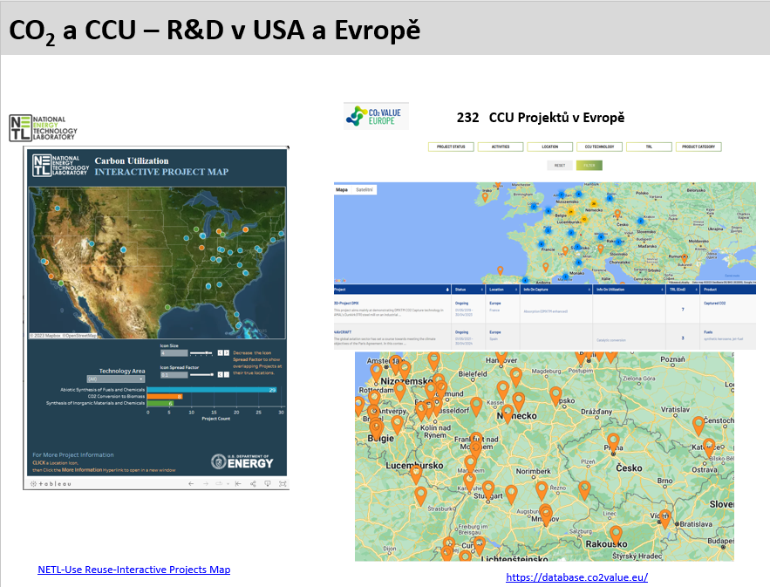
Databáze a lokalizace CCU v USA a v Evropské unii

- Využití CO2 - CCU

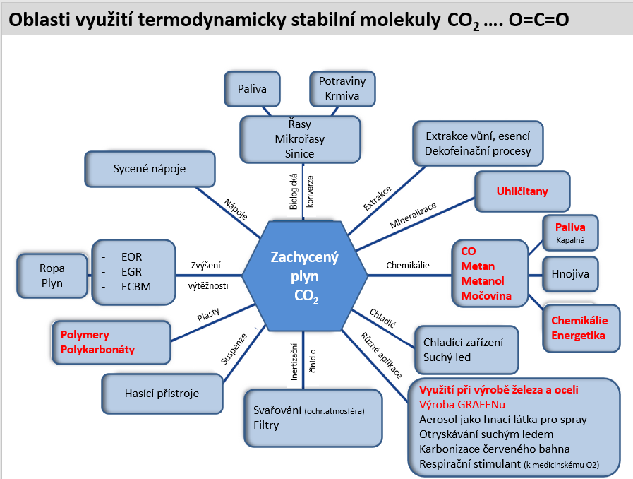

Možnosti využití – tedy transferu CO2 je v mnoha oblastech. Prioritní zaměření CO2CZ je vyznačené červeně.
- Celý hodnotový řetězec CO2
Má dvě relativně oddělené aktivity – CCS jako záchyt CO2 a CCU jeho transformace na end produkty:
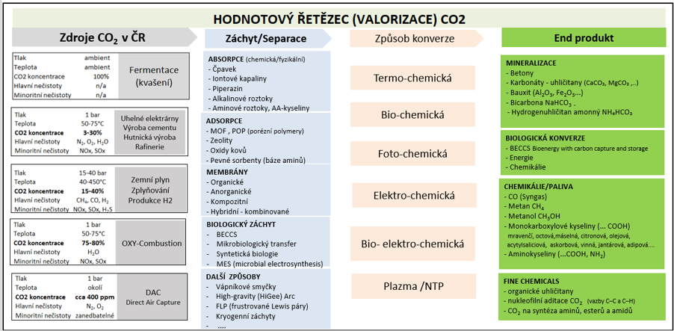

Výzvou zde je reverzní postup. Tedy analyzovat potřeby českého výrobního a energetického průmyslu. Jeho důležitost (rozvinutost, investiční, modernizační pozici) pro ČR a míru jeho závislosti na fosilních zdrojích. Toto určí priority transferů na konkrétní end produkty. Následně se identifikují okolní zdroje CO2 (kvalita, kvantita, čistota, hustota) a vhodnou technologii záchytu.

- Implementace know-how CCS/U – Systematizace DEKARBONIZACE 2050
Získané know-how lze promítat do interaktivního modulu národního systémového „řízení“ dekarbonizace 2050. Simulovat zavádění CCS/U na konkrétních bodových zdrojích (teplárny, ocelárny, cementárny…) a vyhodnocovat možné konsekvence jak směrem k dekarbonizačním cílům, tak dopady na výrobní procesy které se transformují a „ozeleňují“.
Simulační osa 2023……2050 nabídne možnosti určitého plánovitého postupu dekarbonizace v souladu s pokrokem vývoje technologií CCS/U.
Máme za to, že ponechání dekarbonizace na jednotlivých segmentech průmyslové výroby izolovaně, neposkytne synergické pozitivní efekty z centrálního přístupu, který může velmi efektivně rozvíjet vhodné přístupy CCS/U na konkrétní emisní zdroje.

- Základní hodnotové směry CCU

ENERGETIKA
Při masivním nasazení OZE dochází v letních obdobích k výrazné dysbalanci výroby a spotřeby a výrazným excesům přebytků elektrické energie z FTV, což má za následek i záporné výkupní ceny EE. Tato období jsou výhodná pro výrobu vodíku, především PEM a SOEC elektrolyzéry. Procesem sektorového provázání SECTOR COUPLING
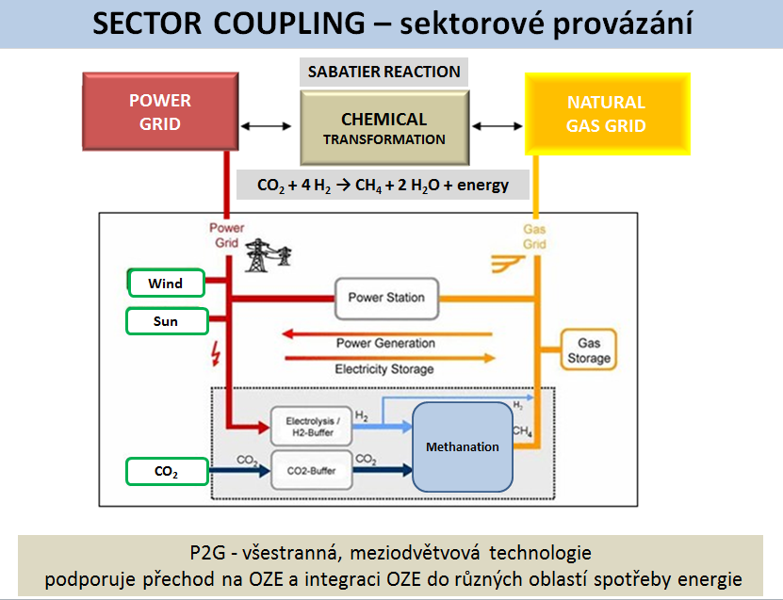

Toto technicky a technologicky umožňuje plnit zásobníky zemního plynu v létě.
Vodík jako takový je možné vtláčet do sítí zemního plynu avšak pouze v omezené míře aby nebyla ohrožena bezpečnost konečných uživatelů a především pak zpětná výroba elektrické energie plynovou turbínou v zimních měsících, kdy je nedostatek energie u OZE.
Výrobci plynových turbín s chudým předsměšováním obvykle uvádějí, že nemodifikované starší turbíny zvládnou kolísání 2-5 % vyladěného Wobbeho indexu a více než 10 %, pokud jsou přeladěny a upraveny.
Z toho vyplývá, že chudé předmíchané plynové turbíny by měly být schopny přijímat jen malá množství vodíku ve směsi zemního plynu. Větší množství vodíku v palivech na zemní plyn by mohlo u neupravených starších turbín způsobit destabilizující provozní jevy, jako je nadměrná dynamika spalování, zpětný záblesk a plamen.

Z těchto důvodů je perspektivnější vázat vodík do uhlovodíku – metanu CH4, který lze již bez problému a neomezeně vtláčet do sítí zemního plynu a skladovat tak energii do zásobníků zemního plynu na využití v zimním období. Využití navíc umožňuje:
- Využití přímo zemního plynu
- Využití transferem přes plynovou turbínu na elektrickou energii
- Využití jako skladování vodíku (znovu získání vodíku parním reformingem)

Zásadní a principiální otázkou je, zda je to vůbec kvantitativně možné, resp. jaký je kvantitativní potenciál? Spolek CO2CZ vytipoval nejvýznamnější emitenty v ČR v roce 2020 a simuloval objemové hypotetické možnosti transferu CO2 a H2 na metan.

Z tabulky vyplývá, že 9 největších českých producentů emituje cca 26 milionu tun CO2 (cca ¼ všech emisí ČR) V celkové hodnotě dle EU ETS 50 miliard Kč.
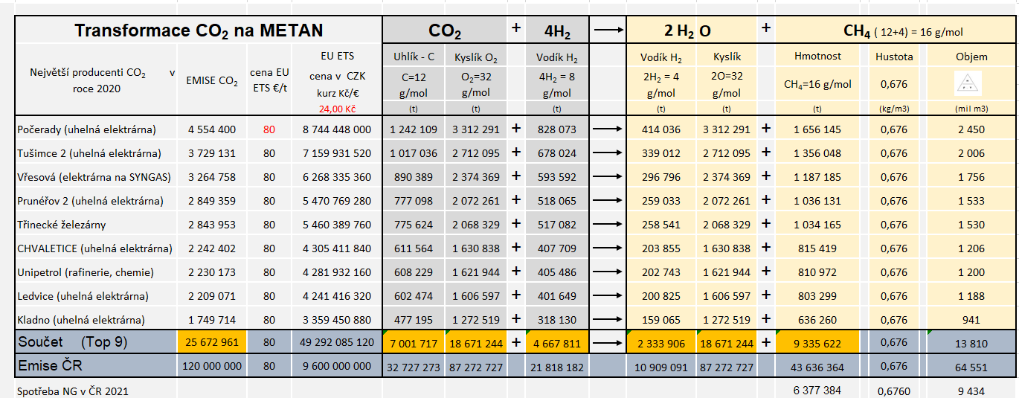
Transfer CO2 na CH4 za pomoci Sabatierovy reakce generuje hypotetické kvantum metanu v objemu cca 14 miliard m3 což je cca 150% celkové spotřeby zemního plynu v ČR!
Power to Metan má klady:
- Kvantitativně zajímavé schéma
- Vstupní CO2 „dotováno“ procesy EU ETS
- Vyrovnávání dysbalance výroba-distribuce-spotřeba
- Výhodné dlouhodobé ukládání energie
- Výhodné všestranné využití – zemní plyn, turbínou opět EE, v mobilitě CNG
- Zavedená infrastruktura
Power to Metan má zápory:
- Spalováním se opět uvolňuje CO2 ( téma pro procesy DAC)
- Ekonomicky nejasné náklady (elektrolyzéry, cena povolenek, světové ceny plynu,…)
Sektorový coupling je jen jedním ze stavebních kamenů nové – efektivní energetické struktury. Struktury, která přijímá elektrickou energii z jakýchkoli zdrojů a následně s ní nakládá dle reálné potřeby v reálném čase. Moderní světová energetika prochází revolučním obdobím.
Dalším adeptem na dlouhodobé a efektivní ukládání EE je metanol – kapalina vhodná na skladování, transporty a využití jak v energetice, tak v chemickém průmyslu.

Oblast POWER TO X hraje v strategickém plánu implementace důležitou roli.
CHEMICKÝ PRŮMYSL
Bude muset přeorientovat uhlovoíkovou výrobu dnešní petrochemie na zdroje obnovitelného vodíku a uhlíku:
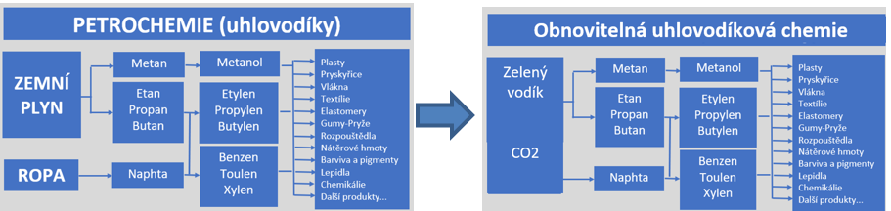

CEMENTÁRENSKÝ a OCELÁŘSKÝ PRŮMYSL
Čekají výrazné změny. Technologické procesy zde nelze změnit tak, aby se CO2 neprodukovalo, zde výrazný zájem o procesy CCS/U

- Demonstrační proces - projekt

První demostrční projekt byl podán na TAČR Théta - TK04030098 – „Využití odpadního
oxidu uhličitého k výrobě ethanolu“. Nebyl podpořen z důvodu nedostatku financí.
CO2CZ bude nadále usilovat o první demonstrační projektv ČR - transferu CO2 na metanol, etanol, metan. Do projektu se pokusí vtáhnout více zájmu ze strany průmyslové výroby.

- Organizace a struktura CO2CZ

Pro efektivní dekarbonizaci ČR je žádoucí užší spolupráce jak průmyslových odvětví, tak vedeckého potencálu ČR a také vzájemnému provázání vědy a průmyslové výroby. Úzké a profesionální napojení na podpůrné aktivity jak z oblasti projetových výzev, tak v oblasti napojení a kooperace se zahraničními subjekty. V neposlední řadě je vhodná koordinovaná účast ČR v mezinárodních entitách, které mají v procesech dekarbonizace silné pozice. Např. asociace CO2 VALUE EUROPE, ale také významné demonstrační projekty, které jsou s vysokým TRL blízko komercionalizaci.
Obdobně je vhodné zajistit vzdělávací procesy na vyšší úrovni, než je tomu dnes a eliminovat resp. substituova emotivní přístupy racionálním a systémovým přístupem.
CO2CZ buduje svojí vnitřní strukturu v několika pilířích:
- Vědecký pilíř (skupina CCS a skupina CCU)
- Profesionální projektové zázemí – TCP – v oblasti projektových výzev
- Další podpůrné aktivity v ČR i mezinárodně
- Strategické a analytické agendy
- Průmysl – a vše co k němu přináleží

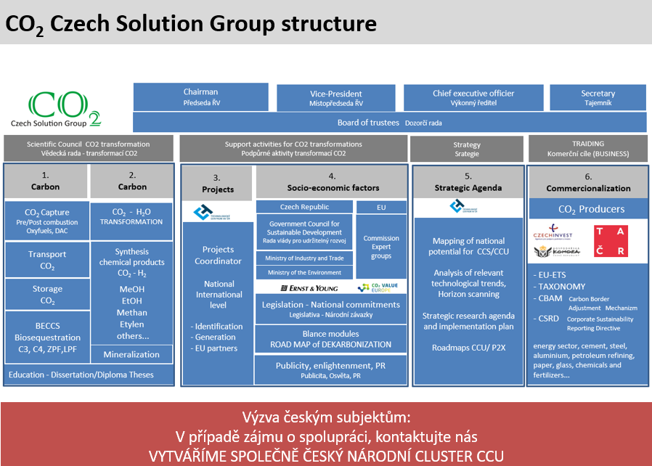

Snahou spolku je vytvořit profesní CLUSTR za pomoci Czechinvestu navazovat aktivní mezinárodní spolupráci v oblasti CCS/U.

Postupně dochází ke konsolidaci členské základny v oblasti vědy a vědecké rady. Důležité aktivity budou v oblasti aktivizace emitentů resp. jejich členství ve spolku.
E&Y připravuje na toto téma národní konferenci emitentů CO2 na vyšší úrovni řídících managementů podniků.
Cílem spolku je transformace na clustr, který má sice složitější strukturu ale na druhou stranu je to profesionální a důvyryhodný subjekt.

Profesionalizace národního spolku CO2CZ je důležitou strategickou výzvou. Bude vyžadovat zajištění financování a vytvoření funkčních vazeb vně spolku.

https://www.ipcc.ch/
https://www.nrel.gov/docs/fy23osti/81704.pdf

